«Какие родители – такие и дети».
Авторитетные родители –
инициативные, общительные, добрые дети.
Авторитетны те родители, которые любят и понимают детей, предпочитая не наказывать их, а объяснять им, что хорошо, а что плохо, не опасаясь лишний раз похвалить. Они требуют от детей осмысленного поведения и стараются помочь им, чутко относясь к их запросам. Вместе с тем такие родители не потакают детским капризам.
Дети у таких родителей обычно любознательны, стараются обосновать, а не навязывать свою точку зрения, они ответственно относятся к своим обязанностям. Им легче удается освоение социально приемлемых и одобряемых форм поведения. Они более энергичны и уверены в себе, у них лучше развиты чувство собственного достоинства и самоконтроль. Им легче наладить отношения со сверстниками.
Авторитарные родители –
раздражительные, склонные к конфликтам дети.
Авторитарные родители считают, что ребенку не следует предоставлять слишком много свободы и прав, что он должен во всем беспрекословно подчиняться их воле и авторитету. Они стремятся выработать у ребенка дисциплинированность, не оставляя ему возможности для выбора вариантов поведения, ограничивают его самостоятельность, лишают права возражать старшим, даже если ребенок прав. Жесткий контроль за поведением – основа их воспитания, которое не идет дальше суровых запретов, выговоров и нередко – физических наказаний.
У детей при таком воспитании формируется лишь механизм внешнего контроля, развивается чувство вины и страха перед наказанием и, как правило, слаб самоконтроль, если он вообще появляется.

Снисходительные родители –
импульсивные, агрессивные дети.
Как правило, снисходительные родители не склонны контролировать своих детей, позволяя им поступать как заблагорассудится, не требуя у них ответственности, самостоятельности. Такие родители разрешают детям делать все, что они хотят, вплоть до того, что не обращают внимания на вспышки гнева и агрессивности поведения.
Все это приводит к тому, что у детей не возникает желания усваивать социальные нормы поведения, не формируется самоконтроль и чувство ответственности. Они всеми силами избегают чего-то нового, неожиданного, неизвестного из страха избрать неправильную форму поведения при столкновении с этим новым.
По материалам интернет-ресурсов.
Подготовили воспитатели:
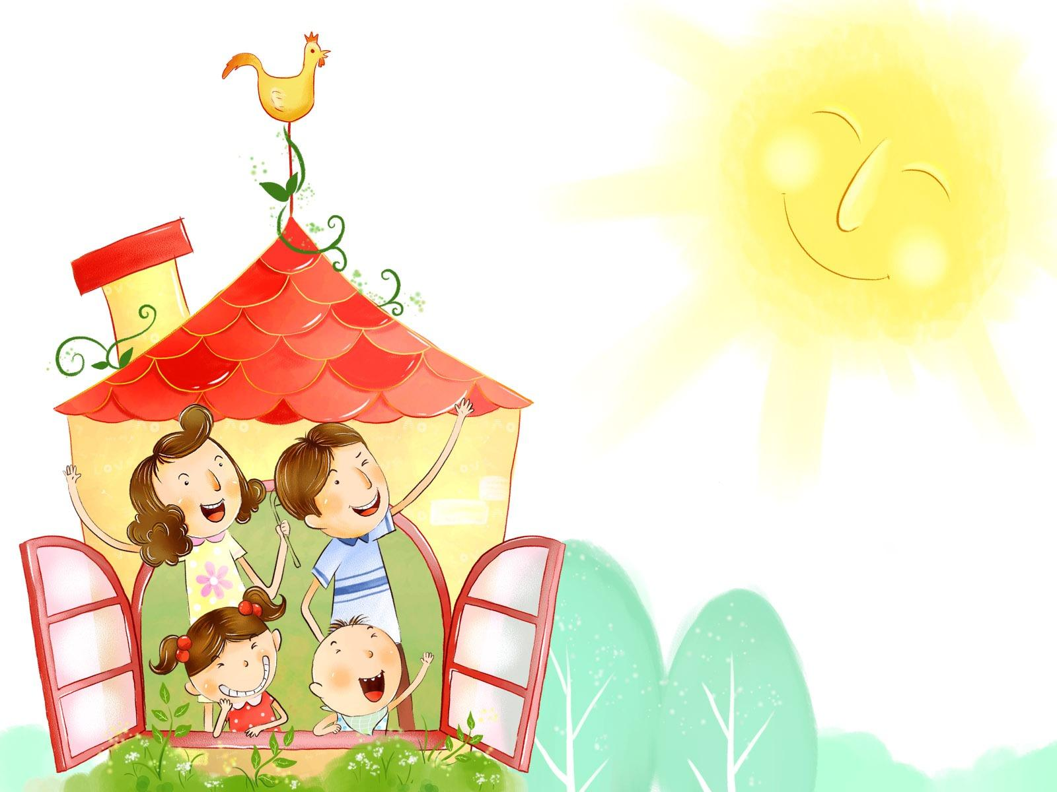
Баева Е. Е., Сапогова М. С.
МДОУ «Детский сад № 95»

